# 论空间的流体性质（第三版）

**写在开头：**

本文理论认为光传播需要空间作为介质。为引起读者阅读兴趣，我想在开头解释一下本文理论与“以太说”的不同。

光行差实验表明，“以太”不可能随着地球运动。迈克尔逊-莫雷实验表明，地球上光沿着不同方向速度没有变化。如果假定“以太”存在，会出现矛盾。

本文理论认为，光传播需要空间作为介质，而物质是密度小于1的空间，即：**所有物质都是空间**。（一般来说，物质密度与物质的空间密度成反比）

如果要问：“空间作为介质相对地球静止还是运动？”

我的回答是：物质是空间，所以空气是空间，所以地球周围的**空气作为空间**相对地球是静止的。空气的空间密度小于宇宙真空的空间密度，这个空间密度差导致大气层上有空间梯度，造成了光在大气层的折射。

**摘要：**

本文理论将宇宙空间看作**一整个空间流体，把真空看作密度为1，物质是密度小于1的空间**。基于3条基本假设，用经典物理思想解释量子效应的本质。用理想分布粗粒化方法连接宏观和微观。分析空间与时间与物质的关系。用空间密度分布趋势解释引力。解释薛定谔方程、狄拉克方程的物理意义。解释光发生折射的原因。解释电磁的本质和麦克斯韦方程组的物理意义，解释洛伦兹不变的原因和适用范围。

**基本假设：**

1.空间具有流体性质：空间会从空间密度高处流向空间密度低处。空间会振动并产生空间波，空间作为介质传播空间波的速度为光速。

2.空间具有整体数学性质：空间整体可看作由大量大小相等，且具有完全相同概率性质的空间微团组成。空间微团的密度只能为0或1。空间微团的大小由整体空间密度决定，且整体空间密度最大时，空间微团尺寸为普朗克大小。

3.普朗克尺度下，数学概念与物理实体等价。

**目录：**

1. “粒子”
2. 时间
3. 物质
4. 引力
5. 薛定谔方程、狄拉克方程的物理意义
6. 光的折射
7. 电磁

8.空间决定论

**1.“粒子”**

宇宙空间是**一整个空间流体**，由大量具有相同性质的空间微团组成。空间微团的大小为普朗克大小，且单个空间微团的空间密度只能为0或1。空间振荡会以光速传播空间波，光波、电磁波、物质波都是空间波。

已知，“粒子”有波粒二象性。我推测：**“波”是因，“粒子”是果**。接下来解释“波”如何产生“粒子”。

最初，空间密度均匀分布。（如图）：

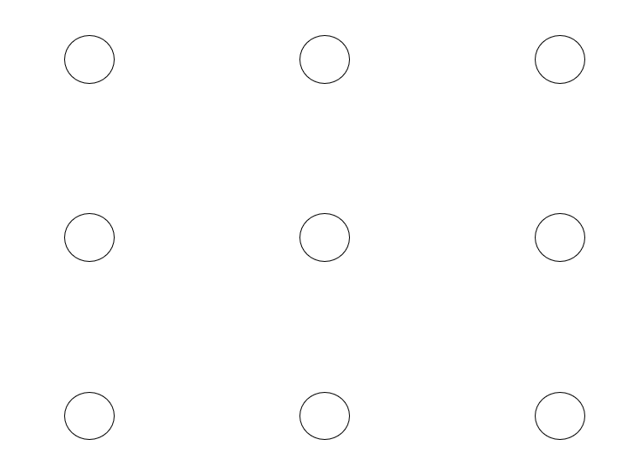

空间振动，传播空间波。宏观尺度下，空间可近似看作由无穷多空间微团组成，空间振动传播可看作理想均匀的。（如图）：

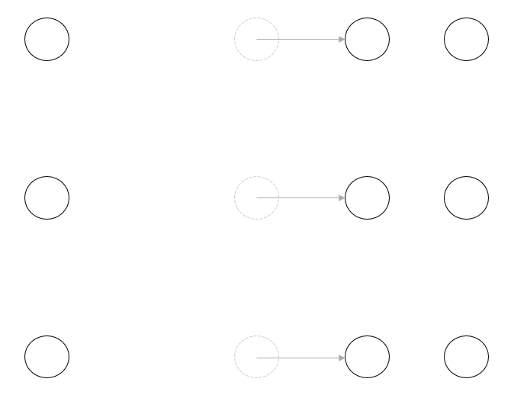

然而在微观尺度下，空间不能看作无穷多空间微团组成，而是有限个空间微团组成，振动传播是不均匀的。（如图）：

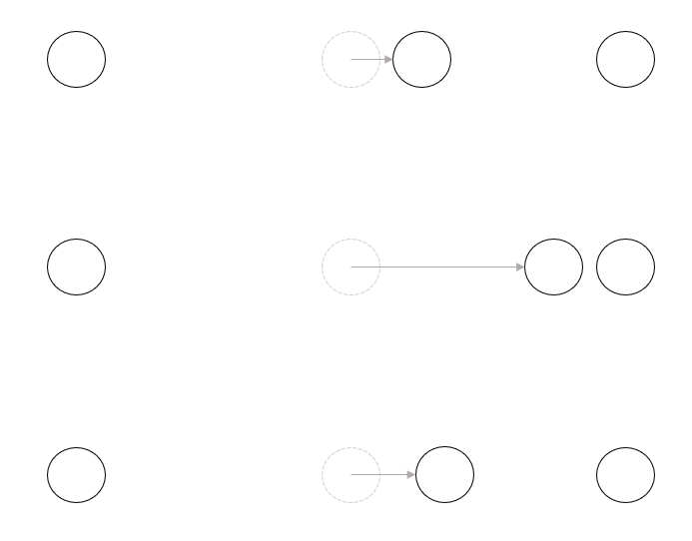

不均匀的振动传播造成了空间密度分布的不均匀，下图A处空间密度小于周围空间密度，周围的空间会涌向A处，在A处形成空间密度小于1的空间。这样形成的密度小于1的空间的分布就是“粒子”。（如图）：

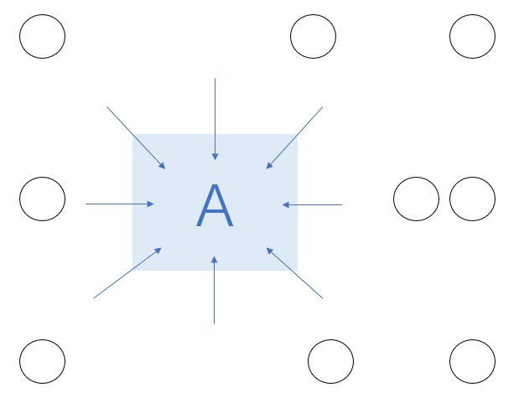

即，**“粒子”**的本质是：空间波在空间中不均匀传播时造成的**空间密度的统计分布**。（注：虽然空间会从密度高处流向密度低处，但由于微团尺度下只有0或1，所以空间A的密度是突变的，并不会形成漩涡。在大尺度下才会在流动过程中形成漩涡。）

这样形成的空间密度的分布是可以计算的。对于一个理想的密度分布，把它划分成大量网格，取其中一个网格放大，假如理想分布在此网格对应的密度值为0.7，那么可以等效看作此网格包含无穷多个概率性质相同的空间微团：每个空间微团有70%的概率密度为1，30%的概率密度为0。

我推测：在物理上，**单个微团具有概率性质是因，大量微团形成的分布是果**。所以可以进行理想分布粗粒化。

粗粒化是将“理想光滑的数学分布”转化为“真实有分割极限的物理分布”。把空间划分成大量网格，每1个网格中包含N_real个(有限个)空间微团，每个空间微团的空间密度只能为0或1。（如图）：

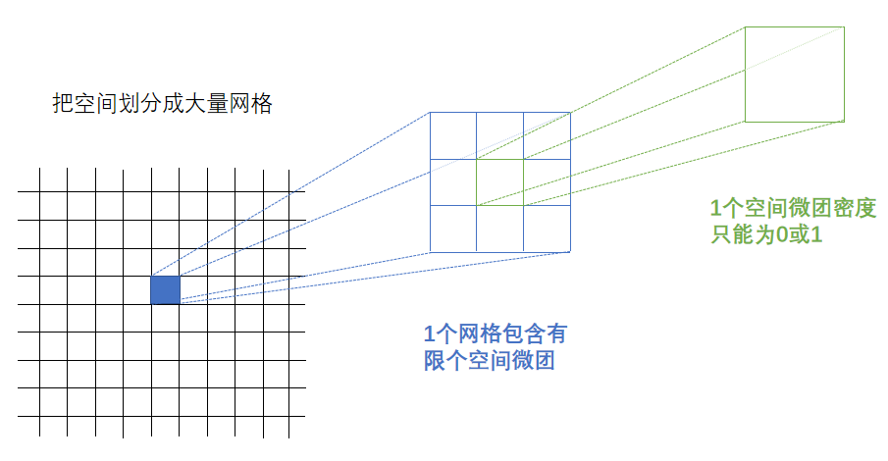

现在，先将空间振动传播看作是理想的，得到每个网格对应的理想空间密度值。这个理想空间密度值，就是此网格内每个空间微团的空间密度为1的概率。

“空间微团的密度=1”可以看作一个伯努利实验，每一个网格中有N_real个“空间微团的密度=1”伯努利实验。所以可以构造一个二项分布：

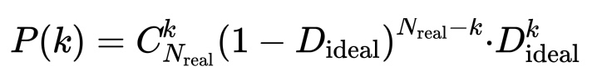

（k为“此网格中空间微团的密度=1”的数量。）

然后用inverse CDF，输入一个0～1的随机数，输出服从二项分布的“此网格中空间微团的密度=1的数量”；再除以N_real，得到“此网格的空间密度”：

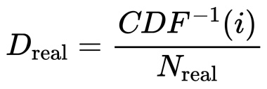

这里用网格是为了方便调节尺度以及确保理想分布在此的光滑性，当N_real=无穷大时退化为理想分布。实际就是把每个空间微团二值化，“**空间微团密度=1的概率**”等于“**理想分布在此处的值**”。大量二值化的空间微团会组成“粒子”的形状，计算机模拟结果如下图：

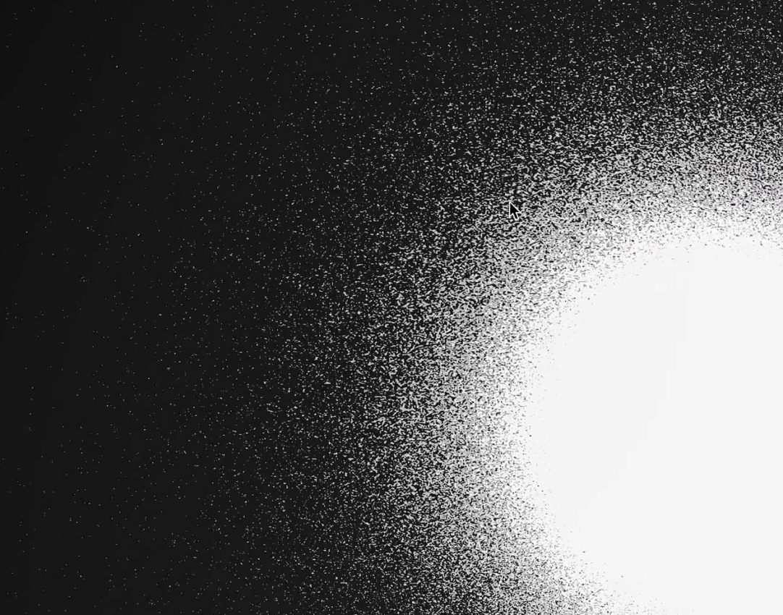

视频：https://zhuanlan.zhihu.com/p/610265805

视频中移动摄像头会造成理想分布的轻微偏移，此时粗粒化后的分布边缘的闪烁光点体现的就是空间波传播时**空间密度分布的变化**，即：“粒子运动轨迹”。图中右侧高亮部分代表此处整体空间密度极小，即：玻色-爱因斯坦凝聚。

**2.时间**

第一章已经指出，“粒子”由光速传播的空间波产生。“粒子”高速追赶产生自身的空间波时，“粒子”的**空间振荡变慢**。 （如图）：

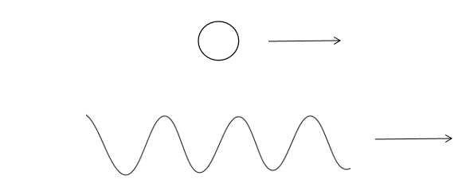

已知，在高速运动下带电π介子的寿命变长。说明“粒子”高速追赶产生自身的空间波时，“粒子”的**时间流逝变慢**。

我推测：**空间是因，时间是果**。空间振荡变慢导致时间流逝变慢，所以**时间**是**空间的振荡**：

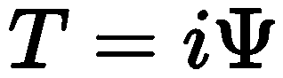

“粒子”追赶空间波，时间流逝速度减小。当粒子追赶速度等于光速，粒子相对空间波静止，粒子的时间停止。当超光速追赶时，粒子时间倒流，渐渐回到衰减前的状态。但是，追上产生此粒子的空间波后，继续超光速追赶就跑到了空间波前面，由于空间波是产生粒子的原因，“粒子”超过空间波时会突然消失。（如图）：  
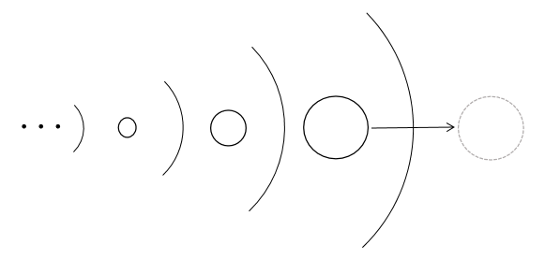

宏观物质，比如人体，由近乎无穷多不同方向空间波产生的“粒子”组成。产生组成人体的“粒子”的空间波在人体内相对于人体整体空间光速传播，所以人体无法在保持自身状态稳定的情况下，同时追赶所有产生组成人体自身的“粒子”的空间波。因此，即使人体作为整体相对任一参照物光速位移，只要人体内状态不变，**人体的时间流逝速度不变**。

**3.物质**

真空的空间密度最大且为1，宏观物质由空间密度小于1的“粒子”组成。

所以**宏观物质**整体上是**空间密度小于1的空间**。任何物质都有自己的空间密度，其值可以用折射率计算。

宏观物质，以人体为例。人体在地球上移动的过程并不是“人体从空间A移动到空间B”，而是“**人体作为空间A**向前移动了”。随着人体作为空间A移动，周围的空间流入了人体原先所在的位置。（如图）：

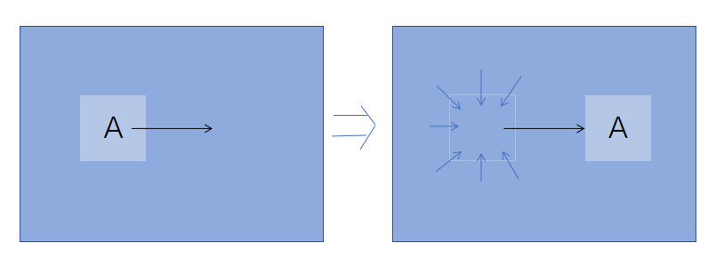

人体无论在空气中或是真空中移动，都是上图所示的过程。**所有物质都是空间**，空气也是空间。

在更大的宇宙尺度下，空间密度大的宇宙真空会涌向空间密度小的星系，形成星系漩涡。

**4.引力**

一般来说，物质密度与此物质的空间密度成反比。

已知：  
1. 空气 的空间密度 远大于 人体 的空间密度；  
2. 空气 的空间密度 远大于 地球 的空间密度。

接下来做一个**等效**物理实验：**拿出一瓶水，上下摇晃一下水瓶**。接着水中会出现一些小气泡，小气泡会快速冲向水面。（如图）：

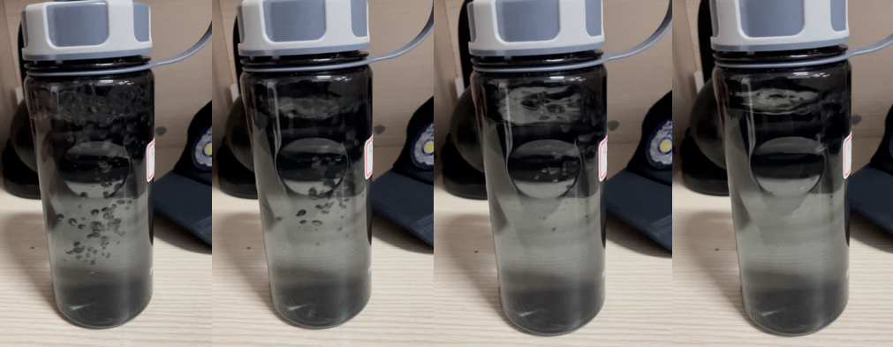

“小气泡” 对应 “人体”，

“水面上的空气” 对应 “地球”，

“瓶中水” 对应 “地球上的空气”。

“**小气泡从水中冲向水面**”对应“**人体从空中坠向地球**”。

（过段时间我会解释微分流形的物理意义并尝试对爱因斯坦场方程作出修正。）

补充：

地球在短时间内（宇宙尺度下的短时间）可以看作一个稳定的空间漩涡。宇宙真空会流向地球，而我们相当于生活在大尺度空间流动的一瞬间，所以以我们的时间尺度来看，地球周围的空间密度分布趋势可看作是稳定的。

地球上大气压强与空气的空间密度反比，离地面越近，气压越高（空间密度越小）。**空间密度分布趋势是因，大气压强分布是果。**加热空气改变气压不会影响空间密度分布趋势。

**引力**来自于**空间密度分布趋势**。

由于地球上有“离地球越近空间密度越小”的分布趋势，所以人体作为密度极小的空间A会流向地球。

无物质时，空间密度分布趋势=均匀分布。物质会改变周围空间密度分布趋势。

**5.薛定谔方程、狄拉克方程的物理意义**

根据第一章的物理图像，可以得到薛定谔方程的物理意义：

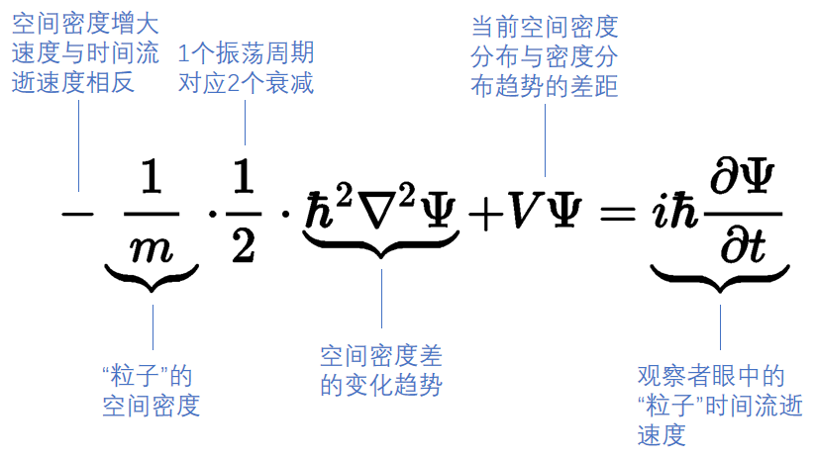

等号左边依次是：“粒子”的空间密度（一般来说，物质密度与此物质的空间密度成反比），1个振荡周期对应2个衰减，空间密度差的变化趋势，当前空间密度分布与密度分布趋势的差距。

等号右边的t是观察者（人体内）的时间。第三章已经指出：1.人体内时间流逝速度稳定；2.时间是空间的振荡。所以等号右边相当于用“粒子”的时间对观察者（人体内）的时间求导，得到观察者眼中“粒子”的时间流逝速度。

薛定谔方程等号两边都可用来表示“粒子”（空间密度分布）衰减速度。

### 狄拉克方程：

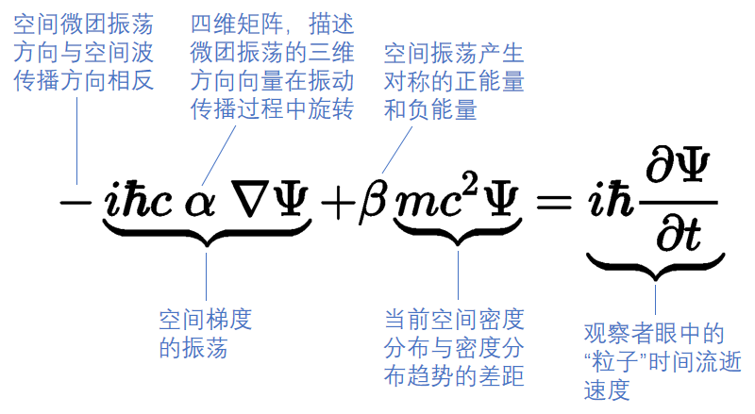

狄拉克方程描述的是**“粒子”**（空间波不均匀传播产生的空间密度统计分布）**追赶空间波的过程**。根据第一章的物理图像，空间波不均匀传播会产生空间密度小的空间A，大量密度小的空间A组成了“粒子”的形状。空间波以半球面传播的过程（如图）：

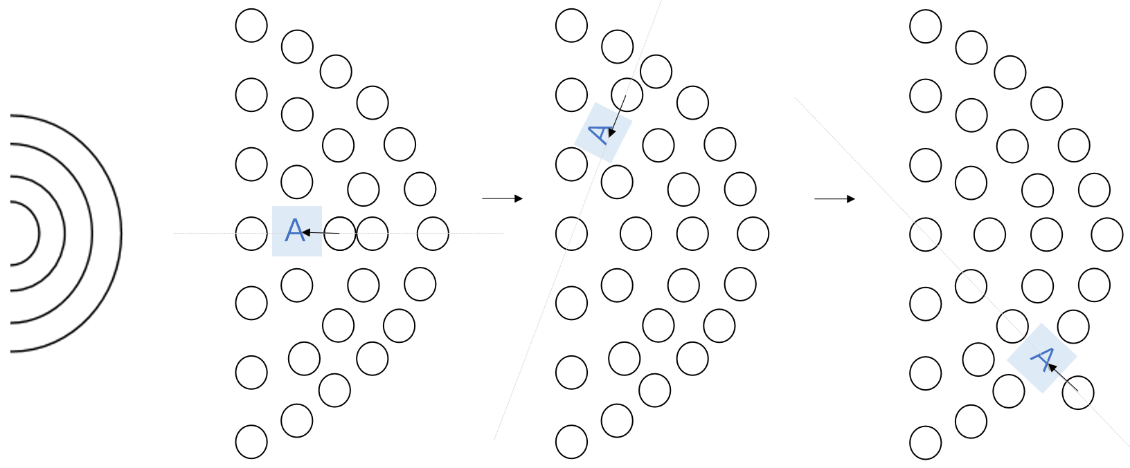

（注：只有当空间A以光速追赶空间波时，空间A在传播过程中时间停止不衰减。）当空间A以小于光速追赶空间波，空间A衰减过程中，微团振荡方向与空间波传播方向**相反**，且方向向量沿着**半球面**按概率分布随机**旋转**，所以有**-1/2自旋**（+1/2自旋对应另外半个振荡周期中微团振荡方向与空间波传播方向相同的空间A，所以有泡利不相容原理：每个能级可被2个自旋相反的电子所占据）。

### 关于薛定谔方程中的1/2系数：

空间微团的1个振荡周期（如图）：

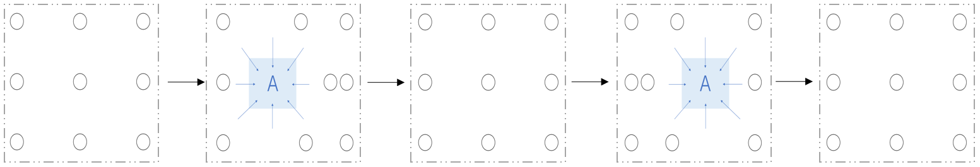

可见在这1个空间振荡周期中，出现消失了2个密度小的空间A，所以薛定谔方程左边有1/2系数。

上图中对应的空间密度高低函数图像（如图）：

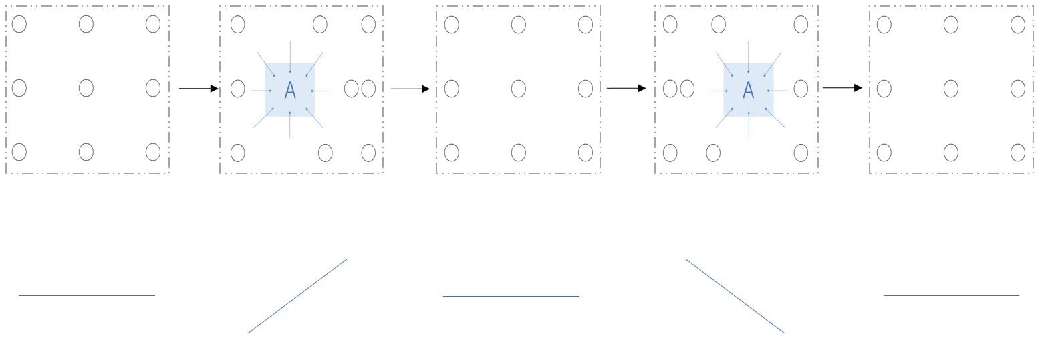

可见1个空间振荡周期正好对应1个空间梯度振荡周期，所以狄拉克方程中不需要1/2系数。

### 狄拉克方程的4个解：

1个空间振荡周期中对应的狄拉克方程的4个解（如图）：

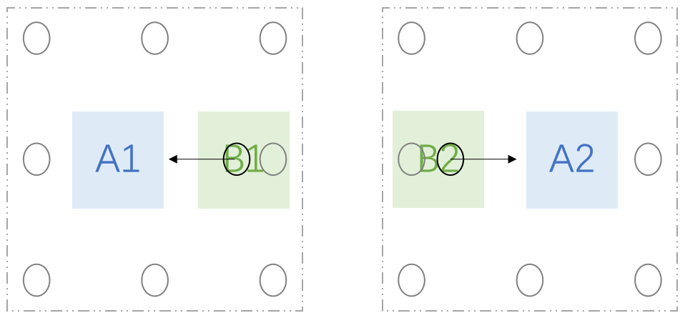

密度小的空间A1：-1/2自旋的正能解；

密度大的空间B1：-1/2自旋的负能解；

密度小的空间A2：+1/2自旋的正能解；

密度大的空间B2：+1/2自旋的负能解。

（注：以光速追赶空间波的空间A不会衰减，所以在传播过程中对应的空间微团的振荡方向向量等于0。所以对于光子，不存在确定的自旋性质。）

**6.光的折射**

已知：空气的空间密度大于水的空间密度。光从空气射入水中，是空间波从空间密度大处传播到空间密度小处。

根据假设1：**空间会从空间密度高处流向空间密度低处**。

空间会从**空间密度高**的“空气”流向**空间密度低**的“水”（边界层有空间梯度），边界层的空间密度不是突变，而是渐变的，微团间距越来越大。边界层有越往下越小的空间密度分布趋势，所以空间振动在传播到边界层时，振动传播会发生偏移。（如图）：

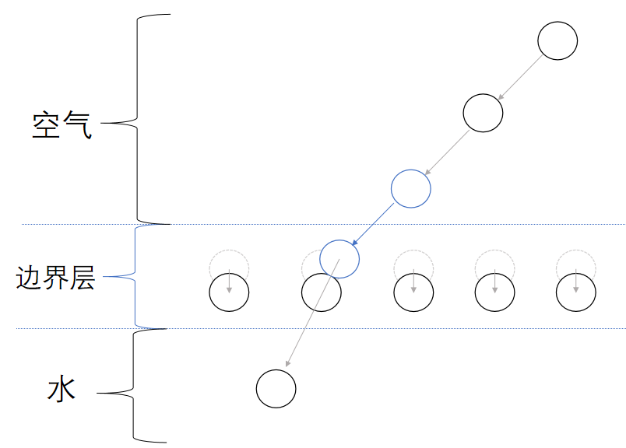

（折射率公式的推导下周末有空再补）

**7.电磁**

接下来做一个思想实验。

我们来到月球上，面朝地球，双手横拿一根非常长的导体（为了能产生电流，假设我们手拿着的导体与固定在月球上的导体连成闭合电路）。导体由近乎无穷多“粒子”组成，产生这些“粒子”的空间波在导体内不断反射。（如图）：

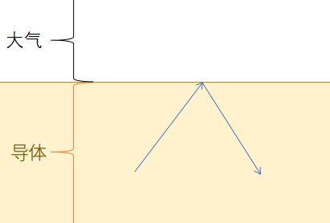

磁是**空间的流动趋势**。地球在短时间内可以看作一个稳定的空间漩涡，所以有散度为0：

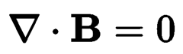

我们双手横拿着导体，向地球飞去。

导体靠近地球这个空间漩涡，离得越近，旋度越大，匀速增加的旋度给了导体边界层一个稳定的平行于导体的空间梯度（横向空间流动趋势），与导体边界层垂直于导体的空间梯度相加，改变了导体内空间波的反射中轴，即：造成了导体内**空间波的折射**。（如图）：

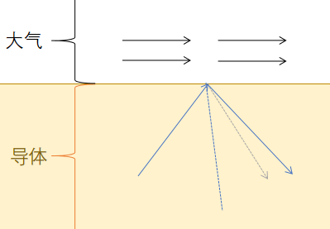

空间波的折射造成了空间波产生的“电子”（空间密度分布）整体上的定向移动，形成了“电流”。

大量不同方向的空间波一起不断在导体内折射可以看作大量空间波一起沿球面旋转。（如图）：

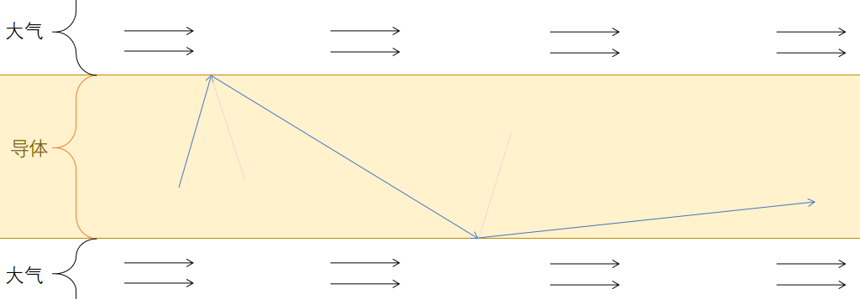

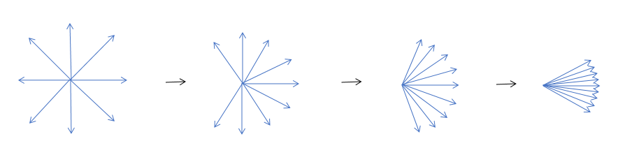

然后根据球面积公式，可以得到麦克斯韦方程组中的4π系数（高斯单位制）：

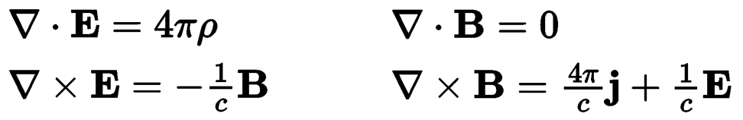

所以，麦克斯韦方程组实际描述的是：以光速传播的**空间波的折射**与**空间流动趋势**的转换关系。

上述理想实验是“磁生电”的过程。“电生磁”则是反过来，导体内空间波的折射使导体外产生空间流动趋势。

有空间流动趋势意味着在微团尺度下，空间微团真的在流动。所以如果把空间波折射方向不断颠倒（振荡电偶极子），造成导体周围空间微团流动方向不断颠倒，相当于引起了空间振荡，空间作为介质会以光速传播空间波（电磁波）。

另外，一些宏观物质长年以来受地球旋转影响，物质内的空间波在整体上规律旋转，使物质具有空间旋度（磁性）。磁铁相吸互斥是两个空间漩涡相吸互斥。

### 洛伦兹不变性的原因：

根据本章磁生电的物理图像，可以得到洛伦兹变换。

空间波折射角度为θ（如图）：

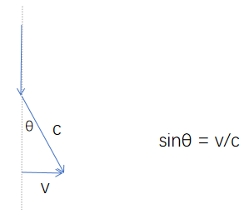

电子是由空间波产生的空间密度分布，此分布的截面垂直于空间波传播方向（如图）：

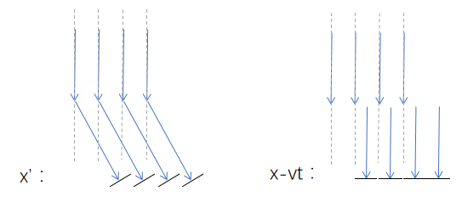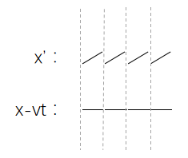

所以：

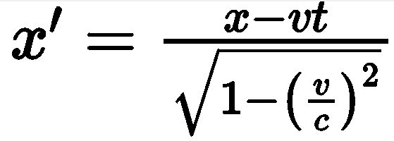

接下来看时间，时间是空间的振荡。空间波折射，从点O传播到点B’，点O经历的空间振荡的量为OB’的长度L，A’相对O静止，所以点A’经历的空间振荡的量同样为L（如图）：

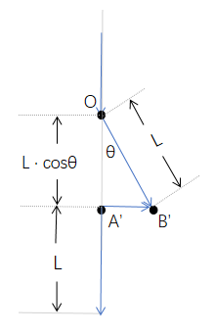

B’有横向的速度V，V的分量Va与空间波传播方向相同，所以B在以速度Va追赶空间波（如图）：

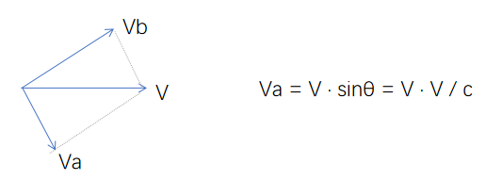

所以：

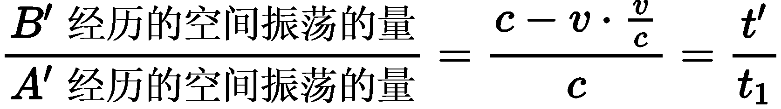

在参考系S中，每个点的时间流逝速度都是相同的，所以把空间波传播方向看作垂直于点的速度V（如图）：

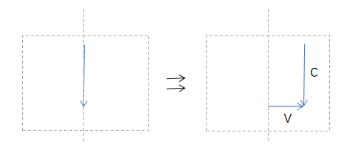

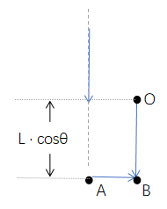

所以：

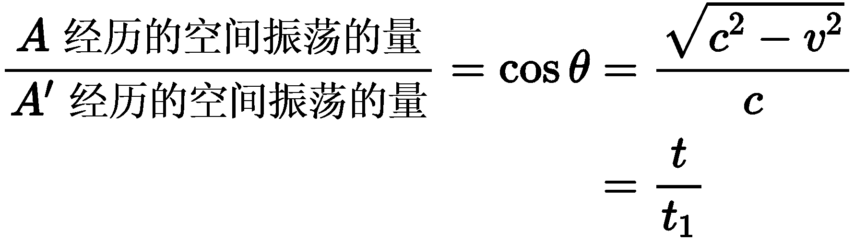

联立上面两式，得到：

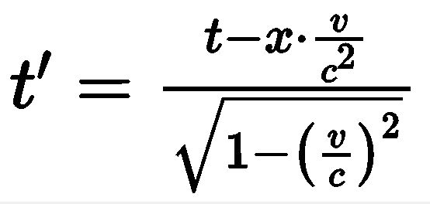

所以：

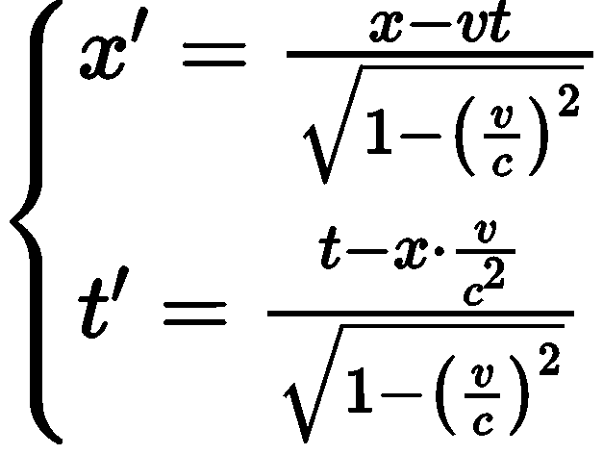

### 洛伦兹不变性的适应范围：

空间波折射造成的电子（空间密度统计分布）整体上位移具有洛伦兹不变性。

然而宏观物质由大量粒子组成，宏观物质无法在保持内部状态稳定的情况下追赶产生自身的空间波。因此宏观物质作为一个整体，即使相对另一宏观物质以接近光速运动，依然严格遵守伽利略不变。

**8.空间决定论**

总结：物理世界遵循绝对因果律，**空间决定一切**。

空间包含一个物理实体和一个数学概念，实体与概念在普朗克尺度下等价。

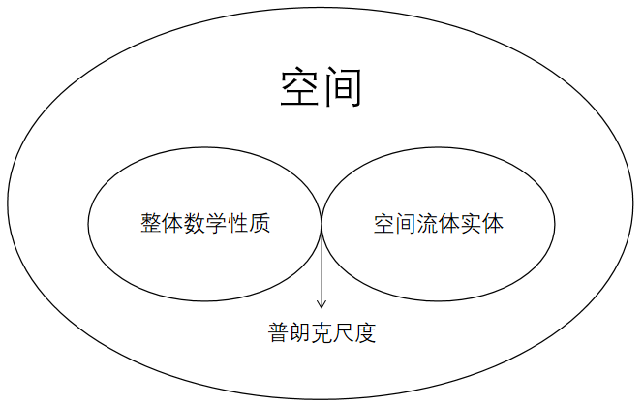

空间作为一切的起点，创造世界的方程有2个：

1.时间与空间的关系方程（**时间是空间的振荡**）：



2.整体性质方程（在整体上，**单个二值化微团=1的概率**等于**理想分布在此的值**。可以用粗粒化方法将理想分布转化为真实分布）：



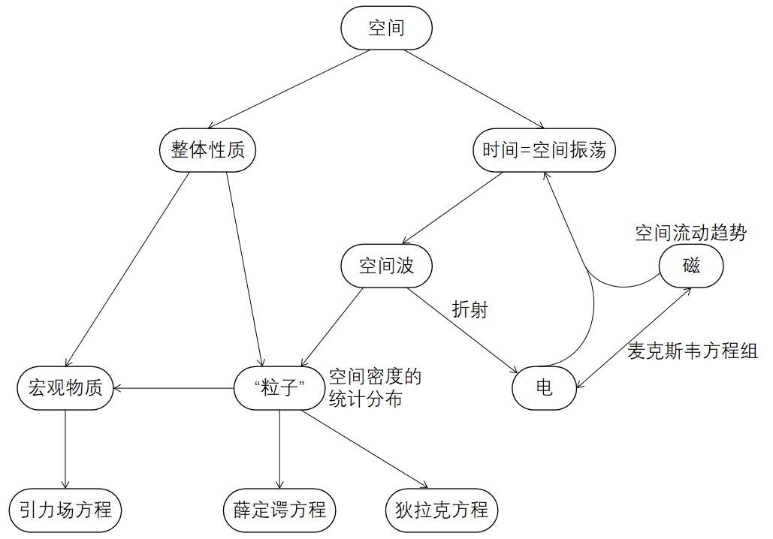

2023.4.30 上海公安学院 张珏